(θ)
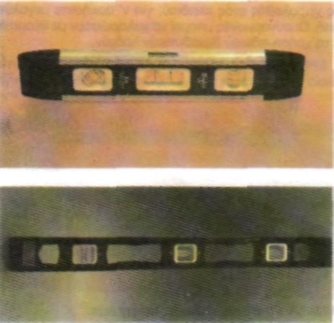
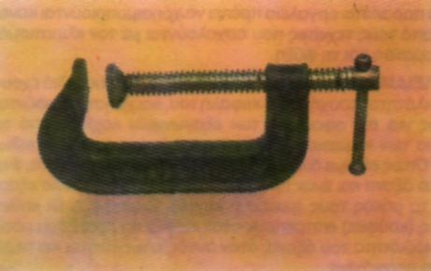
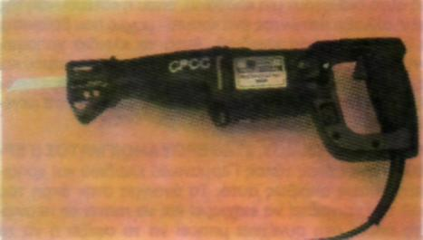
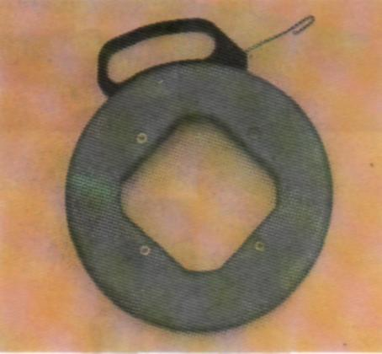
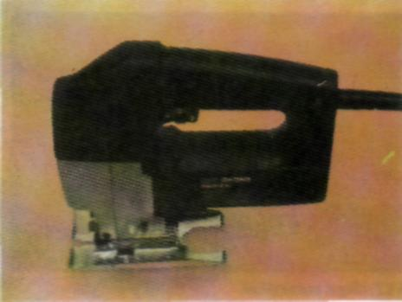
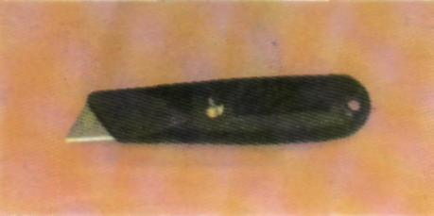

(I)
(Λ)

(Μ)

(Ν)

(Κ)
ΕΙΚΟΝΑ 11.6 (συνέχεια): (Θ) Αλφαδιά,(I) Κορδέλλα μέτρησης μήκους,(Κ) Κόφτης,(Λ) Σφiγκτήρας,
(Μ) Παλινδρομικό ηλεκτρικό φορητό πριόνι, (Ν) Πριόνι ρυθμιζόμενης κοπής (τορνευτικό πριόνι).

